Universidad Nacional Autónoma de México

Facultad de Ingeniería

Fundamentos de programación

Semestre 2020-1

Práctica 6: Entorno de C (editores, compilación y ejecución)

Matias Zavala Melissa Maruuati

M.I. Marco Antonio Martínez Quintana

11-noviembre-2020

**Introducción**

Esta práctica consiste en instalación y empezar a reconocer el entorno en el que se desarrollan los programas de Lenguaje C y hacer el primer Hola mundo

**Objetivo**

Conocer y usar los ambientes y herramientas para el desarrollo y ejecución de programas en Lenguaje C, como editores y compiladores en diversos sistemas operativos.

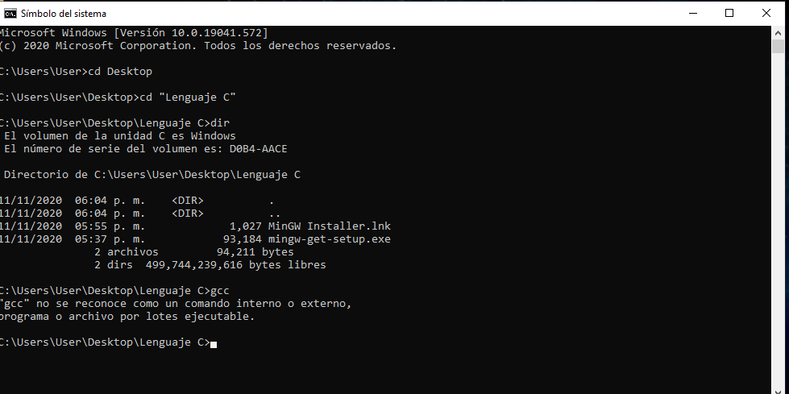

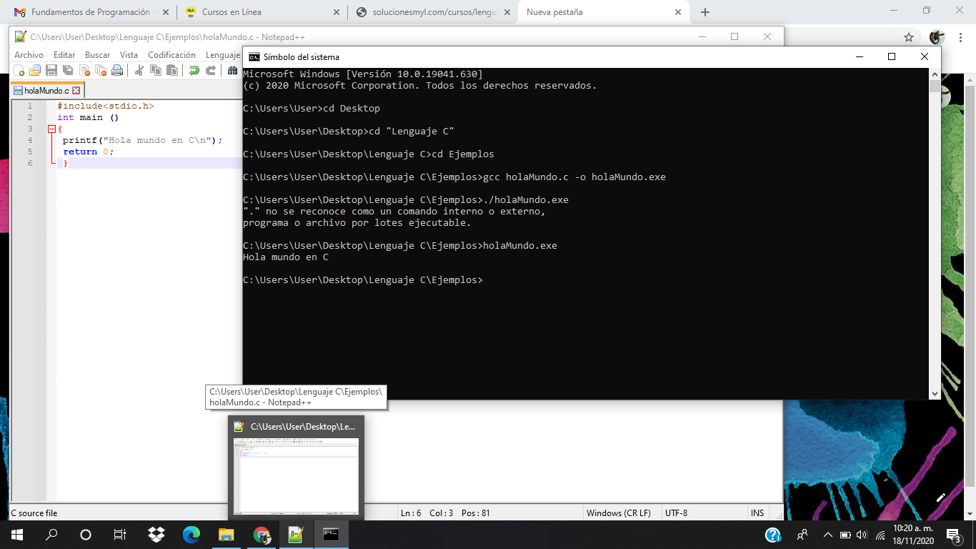

**Conclusiones**

Fue complicado que se instalará el compilador, ya que desde donde me proponían hacerlo no contaba con el archivo de gcc, muy esencial para que funcione. Por lo tanto uve que buscar en otra parte el programa para instalarlo y solo así ya pudo correr el compilador sin problemas

**Referencias**

*Manual de prácticas del laboratorio de Fundamentos de programación*.

*Curso Lenguaje en C*. Soluciones MyL. De <http://solucionesmyl.com/cursos/lenguaje_c/scanf.html>